Вступні завдання з біології 2012р.
І. У цьому тексті є біологічні помилки. Перепишіть текст, виправивши їх.
До Класу Молюски належать організми, у яких є мантія, що утворює мантійну порожнину. Язик молюсків вкритий численними зубцями, які дозволяють всім молюскам якісно харчуватись, а Головоногим дають змогу краще затримувати здобич під час полювання. Кровоносна система – замкнена. Кров може бути синього кольору. Дихають Черевоногі молюски легенею, а Двостулкові - всією поверхнею тіла. Типовим представником Головоногих є беззубка (жабурниця). Всім Молюскам притаманний малорухомий спосіб життя. Ставковики – роздільностатеві організми, протоки їхніх статевих залоз відкриваються у мантійну порожнину. Деякі види є проміжними хазяїнами у циклі розвитку Війчастих червів.
ІІ. Поставте підписи до малюнка. Цикл розвитку медузи.
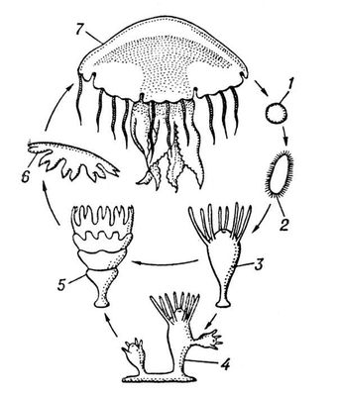
ІІІ. Чи погоджуєтесь ви з даними твердженнями? Якщо ні, то виправте їх.
1. Кукурудза – дводомна рослина.
2. Квіти берези є вітрозапильними.
3. Формула квітки родини Пасльонові Ч₍₅₎П₍₅₎Т₅М_{1.}
4. У горобини плід яблуко.
5. По флоемі рухається вода і розчинені в ній мінеральні речовини.
6. Бактерії кулястої форми – бацили.
7. Тис ягідний є представником відділу Голонасінні.
8. Для евглени зеленої характерний міксотрофний тип живлення.
9. Аскарида людська є представником Кільчастих червів.
10. Ставковик великий дихає за допомогою легені.
11. Представники ряду Лускокрилі – це комахи із повним перетворенням.
12. Щука є прохідною рибою.
ІV. Доповніть речення:
1. Нервова система дифузного типу у … 7. Органами виділення рака є …
2. Чотирикамерне серце характерне для… 8. До Хрящових риб належать… 3. Гетеротрофний тип живлення властивий для… 9.Фасеткові очі є у …
4. Представники комах із прямим розвитком… 10.Розоцвіті мають такі типи плодів: …
5. Із запліднених яєць бджіл вилуплюється…, а із незапліднених … .
6. Виводковими птахами називають …. Це, наприклад: … .
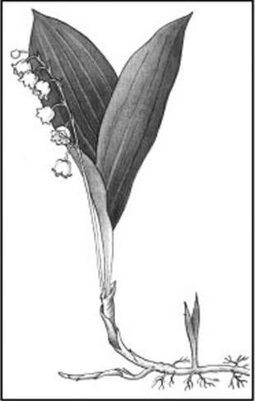
V. Перевірте, чи правильні підписи до малюнків? Якщо ні, то виправте їх.
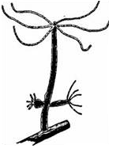 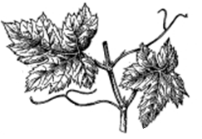
1.Видозміна кореня 2. Гідра – представник 3. Видозміна листків – вуса
- кореневище коралових поліпів
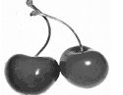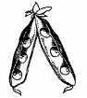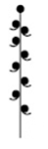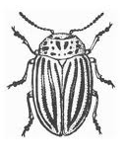
4. Плід вишні - 5. Плід гороху - 6. Суцвіття китиця 7.Тарган - представник
кістянка стручок ряду Твердокрилі

VІ. Поясніть терміни:
Ентомофілія, камбій, продихи, фіна, бактеріориза, бентос, імаго, радула, хлоропласт, ксилема.

VІІ. Розв’яжіть тести:
1. Головні корені можуть утворити такі видозміни :
А) дихальні корені; Б) корені-причіпки; В) кореневище; Г) коренеплоди.

2. Хлоренхіма - це:
А) одноклітинна водорість Б) фотосинтезуюча тканина
В) зелений пігмент Г) різновид меристеми

3. З якої структури у покритонасінних, зазвичай, утворюється плід?
А) з тканин власне зародка; Б) стінки зав’язі; В) ендосперму; Г) яйцеклітини.

4. Лишайником називають:
А) організм, тіло якого складається з гриба та водорості;
Б) захворювання шкіри, викликане паразитичними грибами;
В) організм, тіло якого складається з гриба та симбіотичних найпростіших;
Г )взаємовигідне співжиття гриба з коренем рослини.

5. Розмістіть події процесу подвійного запліднення квіткових рослин у послідовності від останньої до першої:
А) потрапляння пилкових зерен на приймочку маточки
Б) проникнення сперміїв до зародкового мішка
В) злиття сперміїв з яйцеклітиною і центральною клітиною
Г) утворення пилкової трубки

6. З переліку ознак виберіть характерні:
І – для земноводних, ІІ – для плазунів, ІІІ – спільні для них ознаки:
А) п’ятипалі кінцівки Є) розвиваються на суші
Б) холоднокровні Ж) розвиток з метаморфозами
В) шкіра вкрита роговими лусками З) бувають хвостаті і безхвості
Г) один шийний хребець И) бувають отруйними
Д) у серці кров змішана І) яйце вкрите щільною оболонкою
Е) дихання шкірно-легеневе Ї) два кола кровообігу

7. Укажіть групу, до якої належать організми, що оселяються на різних субстратах у товщі води (на гідротехнічних спорудах, днищах кораблів):
А) перифітон; Б) нейстон; В) бентос; Г) планктон.

8. Характерними ознаками більшості однодольних рослин є
А) паралельне жилкування листків і дві сім’ядолі в насінині
Б) мичкувата коренева система та паралельне жилкування листків
В) розвинутий головний корінь і сітчасте жилкування листків
Г) стрижнева коренева система й одна сім’ядоля в насінині

9. Видозмінами листка є:
А) колючки кактуса, бульби топінамбура В) вуса суниці, кореневище купини
Б ) вусики огірка, колючки глоду Г) лусочки цибулі, вусики гороху

10. Розподіліть зазначених тварин по рядах:
І – Хижі, ІІ – Ластоногі, ІІІ - Китоподібні
А) кашалот Б) рись В) морський котик Г) тюлень Д) куниця Е) білуха Є) вовк
Ж) морж З) дельфін И) песець І) косатка Ї) морський слон

11. Вкажіть правильну послідовність процесів при проростанні насіння:
А) проростання пагона Д) проростання зародкового корінця
Б) органічні речовини перетворюються на розчин цукру Е) посилення дихання
В) поглинання води Є) набрякання насіння
Г) поява листків

12. Установіть відповідність між назвами частин пера та підписами на малюнку.
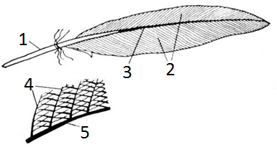
А) стовбур;
Б) опахало;
В) борідки першого порядку;
Г) борідки другого порядку.

13. Збудником малярії є:
А) малярійний комар; В ) людина, хвора на малярію;
Б ) малярійний плазмодій; Г ) личинка малярійного комара.

14. Що означає термін «подвійне дихання» у птахів?
А) Здатність птахів дихати не тільки легенями, а й через шкіру;
Б) наявність у птахів двох пар легенів;
В) здатність птахів до безкисневого обміну речовин;
Г) газообмін відбувається у легенях двічі – під час вдиху та видиху.

15. Які з поданих нижче клітин розташовані в зовнішньому шарі тіла гідри?
1 - залозисті 2 - проміжні 3 - епітеліально-м'язові 4 - жалкі 5 - травні
Укажіть правильну комбінацію.
А) 1, 2, 4; Б) 2, 4, 5; В) 1, 3, 5; Г) 2, 3, 4
16.За допомогою якого органа кісткові риби можуть змінювати глибину занурення?
А) зябрових тичинок; Б) плавального міхура; В) спинного плавця; Г) бічної лінії
17. Яка адаптивна риса будови тіла птаха пов’язана з пристосуванням до польоту?
А) чотирикамерне серце; Б) порожнисті кістки; В) два кола кровообігу
Г ) шкірні перетинки між пальцями; Д) повітряні мішки.

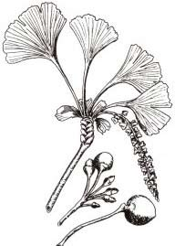
18. Уважно роздивіться малюнок і вкажіть усі правильні твердження.
I – Зображена рослина належить до Голонасінних;
ІІ – Листки зображеної рослини мають паралельне жилкування.
ІІІ – Зображена рослина називається Гінкго дволопатевий.
А) тільки І; Б) тільки І і ІІІ; В) тільки І і ІІ; Г) І, ІІ, ІІІ.

19. Роздивіться малюнок.
І. Визначте органели, позначені на малюнку цифрами.
ІІ. Вкажіть, які з даних органел є двомембранними?
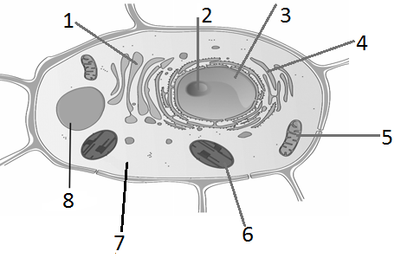
А) Мітохондрія
Б) Комплекс Гольджі
В) Ендоплазматична сітка
Г) Хлоропласт
Д) Вакуоля
Е) Ядро
Є) Ядерце
Ж) Цитоплазма
І) Рибосоми

